**Taller aplicativo sobre conversiones entre sistemas de medidas de ángulos**

1. Convertir a radianes

A. 26° B. 270° C. 450°

2. Convertir a grados

A.  B.  C. 

3 . Para cada caso, hallar la medida del ángulo x, en grados.

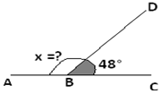 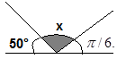

4. Hallar la medida del ángulo A, si se sabe que el ángulo B mide 50° y el ángulo C mide  rad.

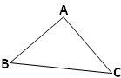

5. Encontrar los ángulos faltantes para cada una de las siguientes figuras, exprese cada ángulo en grados y su equivalencia en radianes.

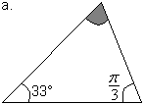 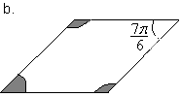

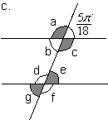

Nota: para el punto b tenga en cuenta que los ángulos internos de cualquier cuadrilatero suman 360° y que los ángulos opuestos de un paralelogramo son iguales. Para el punto c tenga en cuenta que los ángulos alternos internos entre paralelas son iguales (c=d y b=e)

6. Hallar el perímetro del area sombreada si el lado del cuadrado mide 8m y se intersectan justo en el centro del cuadrado.

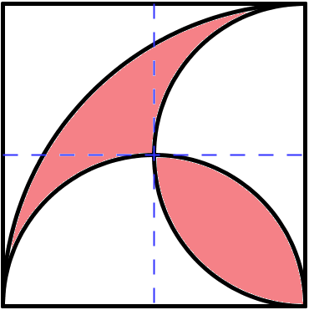

7. un cilindro de 2cm de radio rueda hasta que choca con una pared que estaba a 200 cm de distancia como muestra la figura. Cuantas vueltas da.

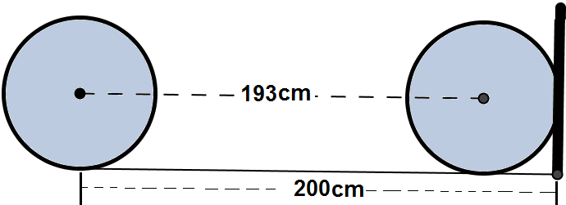

8. La velocidad con la que gira un objeto se mide en revoluciones por minuto rev/min. Si una rueda gira a 250 rev/min ¿Cuántos radianes por minuto avanzan dicha rueda?

9. Una cicla que tiene ruedas de 50 cm de radio viaja a una velocidad de 120 cm /min. Durante 20 minutos. ¿Cuánta distancia recorrió?